FESTİVAL GÜNLÜĞÜ #06 | 10 NİSAN 2017, PAZARTESİ

FESTİVALDE BUGÜN | TODAY AT THE FESTIVAL
Please scroll down for English.

Bugün yapımcı ya da oyuncu katılımıyla yapılacak film gösterimleri:
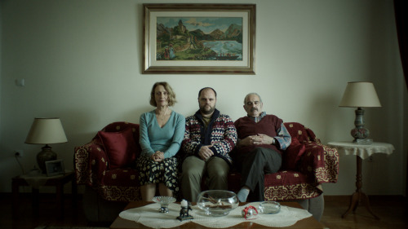
Amerika Meydanı / Amerika Square
- “Ulusal Belgesel Yarışması”nda yer alan Ah 11.00’de Beyoğlu Sineması’nda, yönetmen Mustafa Ünlü’nün katılımıyla;
- “Genç Ustalar” bölümünde yer alan Aşktan Sonra 11.00’de Cinemaximum Kanyon’da, yönetmen Stergios Paschos’un katılımıyla;
- “Ulusal Altın Lale Yarışması” filmlerinden Sarı Sıcak 13.30’da Atlas Sineması’nda, yönetmen Fikret Reyhan’ın katılımıyla;
- “Ulusal Altın Lale Yarışması”nda yer alan Bütün Saadetler Mümkündür 16.00’da Atlas Sineması’nda, yönetmen Selman Kılıçaslan’ın katılımıyla;
- “Altın Lale Uluslararası Yarışma” filmlerinden ’93 Yazı 19.00’da Atlas Sineması’nda, yönetmen Carla Simon’ın katılımıyla;
- “Ulusal Belgesel Yarışması”nda yer alan Son Yaprak 19.00’da Beyoğlu Sineması’nda, yönetmen Handan Erdil’in katılımıyla;
- “Sinemada İnsan Hakları Yarışması”nda yer alan Amerika Meydanı 19.00’da İtalyan Kültür Merkezi’nde, yönetmen Yannis Sakaridis’in katılımıyla;
- “Ulusal Belgesel Yarışması”nda yer alan Yeşil Kırmızı 21.30’da Beyoğlu Sineması’nda, filmin yönetmeni Ersin Kana’nın katılımıyla gerçekleştirilecektir.
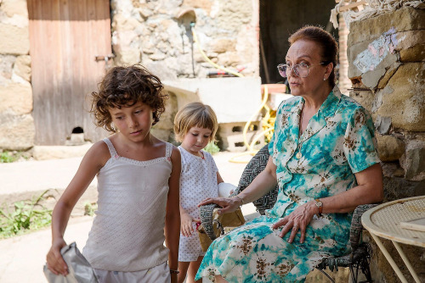
‘93 Yazı / Summer 1993

Köprüde Buluşmalar dördüncü gününde!
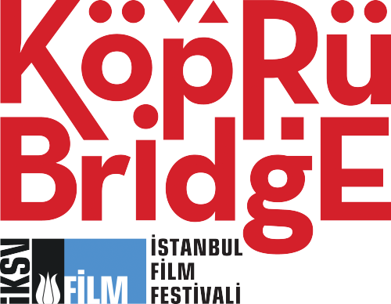
Köprüde Buluşmalar, bugün 10.00-11.30 arasında gerçekleşecek olan “Fonlar ve Marketlerle Tanışın” etkinliği ile başlayacak. Emine Yıldırım'ın moderatör olarak katılacağı bu sohbette, Cinefoundation, Macedonian Film Agency, Eurimages, CineMart, Cinelink, Georgian National Film Center, Connecting Cottbus ve Medienboard Berlin Brandenburg'den katılacak film fonu ve ortak yapım market temsilcileriyle ortak yapım ve finansman aşamaları konuşulacak.
Bu etkinliği takiben 11.30-13.00 arasında “Eğitim Programlarıyla ve Festivallerle Tanışın” adlı oturum gerçekleşecek. Karlovy Vary, Black Nights Film Festivali, Ace Producers Network, EAVE, ARTIVIVA, Midpoint, Berlinale, Sofya Uluslararası Film Festivali gibi pek çok uluslararası festival ve eğitim programı yöneticisinin katılacağı bu etkinliğin moderatörü Esra Saydam olacak.
Küçük bir aranın ardından 14.30'da devam edecek “Televizyon Ortak Yapımları” etkinliğine konuşmacı olarak ARTE'den Remi Burah ve A.S.A.P.‘den Cedomir Kolar katılacak. Albüm filminin Köprüde Buluşmalar'da başlayan ortak yapım deneyiminin paylaşılacağı konuşma, 15.30'a kadar sürecek.
Günün son etkinliği ise “İzleyici ile ilk buluşma: Fragman” adlı sohbet olacak. 15.45-16.45 arasında gerçekleşecek bu etkinliğe kurgucu Benjamin Mirguet, Paz Film Ajans kurucusu İmre Tezel ve MedyaGaGa Dijital Pazarlama Uzmanı Nihan Katipoğlu konuşmacı olarak katılacak.
10 Nisan Pazartesi günü gerçekleşecek tüm Köprüde Buluşmalar etkinlikleri Aynalıgeçit'te yapılacaktır.

Today’s screenings with the participation of directors, producers or actors:
- Ah from “National Documentary Competition” at 11:00 at Beyoğlu Sineması, with the participation of the director Mustafa Ünlü,
- Afterlov from “Young Masters” at 11:00 at Cinemaximum Kanyon with the participation of the director Stergios Paschos,
- Yellow Heat from “National Golden Tulip Competition” at 13:30 at Atlas Sineması with the participation of Fikret Reyhan,
- All Felicities Are Possible from “National Golden Tulip Competition” at 16:00 at Atlas Sineması with the participation of the director Selman Kılıçaslan,
- Summer 1993 from “International Golden Tulip Competition” at 19:00 at Atlas Sineması with the participation of the director Carla Simon,
- The Last Leaf from “National Documentary Competition” at 19:00 at Beyoğlu Sineması, with the participation of the director Handan Erdil,
- Amerika Square from “Human Rights in Cinema Competition” at 19:00 at Italian Culture Institute with the participation of the director Yannis Sakaridis,
- The Red Green from “National Documentary Competition” at 21:30 at Beyoğlu Sineması, with the participation of the director Ersin Kana.

The fourth day of Meetings on the Bridge!
Today’s events of Meetings on the Bridge will begin with the talk “Meet the Funds and the Markets,” which will be held between 10:00-11:30, moderated by Emine Yıldırım. The representatives of film funds and coproduction markets from Cinefoundation, Macedonian Film Agency, Eurimages, CineMart, Cinelink, Georgian National Film Center, Connecting Cottbus and Medienboard Berlin Brandenburg will attend the event to discuss the processes of production and financing.
Following this event, the session titled “Meet the Education Programs and Festivals” will be held between 11:30-13:00. Managers of many festivals and education programs such as Karlovy Vary, Black Nights Film Festival, Ace Producers, EAVE, ARTIVIVA, Midpoint, Berlinale, Sofia International Film Festival will attend the event and Esra Saydam will moderate.
Following a short break, “Coproductions on TV” will start at 14:30 hosted by Remi Burah from ARTE and Cedomir Kolar from A.S.A.P. They will share the coproduction process of the film Album that began with Meetings on the Bridge.
The final event of the day will be “First Encounter with the Audience: Trailer” which will be held between 15:45-16:45. Film editor Benjamin Mirguet, the founder of Paz Film Agency, İmre Tezel, and the Digital Marketing Specialist of MedyaGaGa, Nihan Katipoğlu, will participate as speakers.
All of the events of Meetings on the Bridge on April 10, Monday, will take place at Aynalıgeçit.

